Zukunft im Team gestalten: Senat der TH Wildau wählt Vizepräsident*innen für neue Amtsperiode
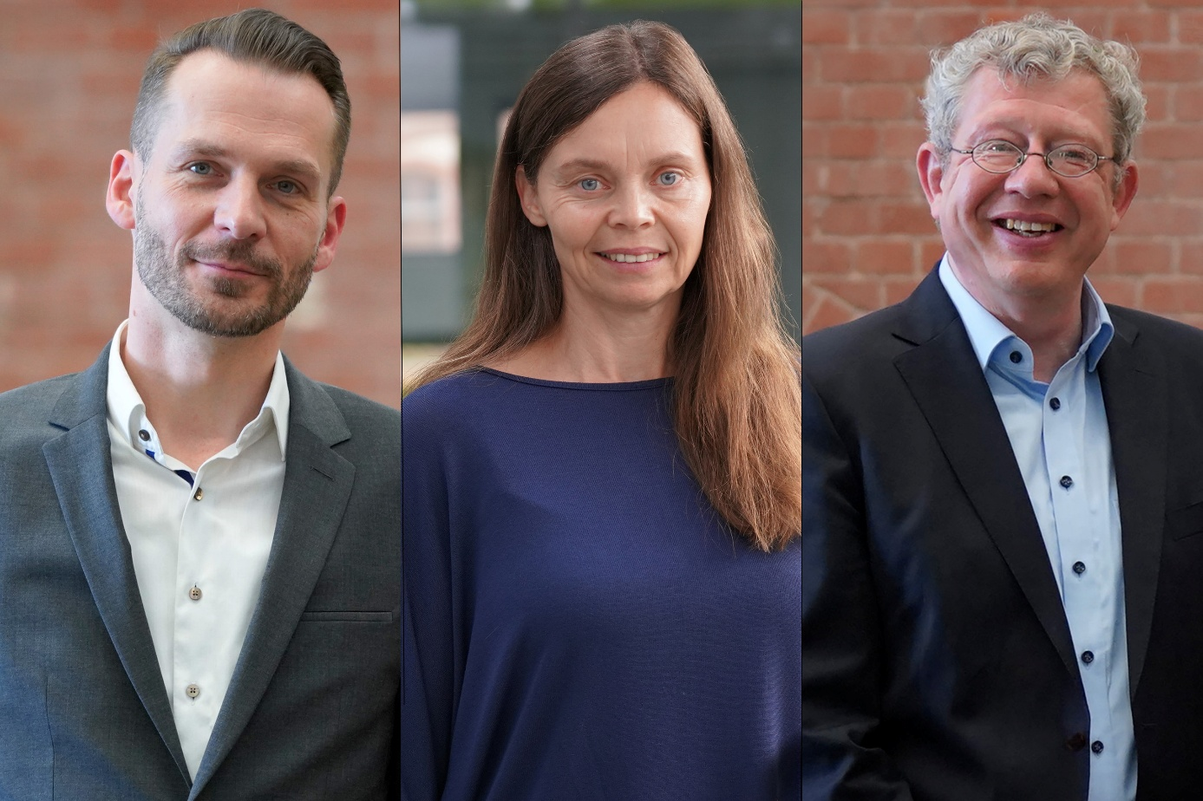
Bildunterschrift: Die neue Legislaturperiode der (wieder-)gewählten Vizepräsident*innen startet am 1. Dezember 2026 (v.l.): Prof. Stefan Kubica, Vizepräsident für Digitalisierung und Qualitätsmanagement, Prof. Dina Hannebauer, Vizepräsidentin für Bildung und Nachhaltigkeit, und Prof. Klaus-Martin Melzer, Vizepräsident für Forschung und Transfer.
Bild: Mareike Rammelt, Sebastian Stoye / TH Wildau
Subheadline: Präsidium
Teaser:
In der Senatssitzung der Technischen Hochschule Wildau am 1. Juni 2026 stimmten die Mitglieder erfolgreich für das von Präsidentin Prof. Ulrike Tippe vorgeschlagene Führungsteam. Neben bewährter Kontinuität in den Bereichen Digitalisierung und Qualitätsmanagement sowie Forschung und Transfer setzt die TH Wildau mit Prof. Dina Hannebauer ab Dezember 2026 auf ein neues Gesicht im Resort Studium und Lehre, das zudem mit einem neuen Zuschnitt in Bildung und Nachhaltigkeit umbenannt wird.
Text:
Am 1. Juni 2026 hat der Senat der Technischen Hochschule Wildau (TH Wildau) entscheidende Weichen für die Zukunft der Führung der Hochschule gestellt: die personelle Aufstellung des Präsidiums für die kommende Amtsperiode vom 1. Dezember 2026 bis zum 30. November 2029.
Während die amtierenden Vizepräsidenten (VP) Prof. Dr. Stefan Kubica, Vizepräsdent für Digitalisierung und Qualitätsmanagement, und Prof. Dr. Klaus-Martin Melzer, Vizepräsident für Forschung und Transfer, ihre erfolgreiche Arbeit in ihren Ressorts weiterführen werden, gibt es ab 1. Dezember 2026 auch ein neues Gesicht im Präsidium.
Als neue Impulsgeberin schlug die Präsidentin der TH Wildau, Prof. Dr. Ulrike Tippe, Prof. Dr. Dina Hannebauer vor, deren ganzheitlicher Blick auf die akademische Bildung sie im Vorfeld besonders überzeugt hatte. Die Professorin für Digital Engineering folgt auf Prof. Dr. Rainer Stollhoff, der sein Amt zum 1. Dezember aus persönlichen Gründen niederlegt.
Prof. Ulrike Tippe nutzte die Sitzung für ein klares Plädoyer für ihr vorgeschlagenes Team, das eine strategische Mischung aus Kontinuität und neuer Innovationskraft verkörpert. Sie betonte, dass sich die Hochschule in einer Phase befinde, in der die wesentlichen strategischen Leitplanken – von den abgeschlossenen Hochschulverträgen bis zum vom Senat verabschiedeten Hochschulentwicklungsplan – festgeschrieben seien. Nun gelte es primär, diese ambitionierten Ziele innerhalb der Hochschule in die Tat umzusetzen.
Das neue VP-Team und seine strategischen Schwerpunkte im Überblick
Prof. Dina Hannebauer Ganzheitliche Bildung und Nachhaltigkeit als Strukturprinzip
Als Nachfolgerin im Ressort für Studium und Lehre bringt Prof. Dina Hannebauer eine vielseitige Expertise mit. Neben ihrer professoralen Arbeit verfügt sie über 16 Jahre Industrieerfahrung und leitet unter anderem die Forschungsgruppe Maschinendynamik und Akustik. Ein Detail am Rande: Seit über 30 Jahren ist sie zudem begeisterte Fluglehrerin – eine Rolle, die sie gelehrt hat, sich flexibel auf Windstille wie auch auf starke Böen einzustellen, um jederzeit sicher zu landen.
Für ihre potenzielle Amtszeit plant sie eine programmatische Neuausrichtung und die Umbenennung des Ressorts in „Bildung und Nachhaltigkeit“. Ihre Vision gliedert sich in drei zentrale Säulen: Zukunftsfähige Bildung, Weiterbildung und lebenslanges Lernen sowie Nachhaltige Hochschulentwicklung.
Prof. Klaus-Martin Melzer: Forschungsstärke ausbauen und Rahmenbedingungen optimieren
Seit 2018 lenkt Prof. Klaus-Martin Melzer das Ressort für Forschung und Transfer. Seine Kernphilosophie basiert darauf, sich selbst als Ermöglicher zu verstehen, der Forschenden und Transferleistenden die bestmöglichen Rahmenbedingungen bereitstellt.
In seiner Bilanz seit 2023 blickt er auf beachtliche Erfolge zurück, die im engen Schulterschluss mit dem Zentrum für Forschung und Transfer (ZFT) erzielt wurden:
- Die Drittmittelstärke der Hochschule Brandenburgs konnte trotz gestiegenen Wettbewerbs und erschwerter Bedingungen erfolgreich auf hohem Niveau gehalten werden.
- Es wurden ein zielorientiertes Vergabeverfahren für Forschungsprofessuren sowie erstmalig Transferprofessuren etabliert.
- Ein bedeutender Erfolg gelang der Hochschule beim Wettbewerb um das Innovationsbudget mit dem Projekt „Quantum Application Hub“.
Für die neue Amtszeit strebt Prof. Melzer an, die profilgebenden Themen durch spezifische Forschungs- und Transfercluster lebendig auszugestalten, die Wissenschaftskommunikation massiv auszubauen und flexibel sowie unkonventionell auf gesellschaftliche Veränderungen zu reagieren.
Prof. Stefan Kubica: Digitale Transformation und exzellentes Qualitätsmanagement
Prof. Stefan Kubica startet in seine mittlerweile vierte Amtszeit als Vizepräsident für Digitalisierung und Qualitätsmanagement und agiert zudem als offizieller Stellvertreter der Präsidentin. In den letzten drei Jahre beschäftigte sich sein Ressort, gemeinsam mit dem Digital Competene Center, mit Themen, die die digitale Infrastruktur der TH Wildau maßgeblich modernisiert haben sowie mit der Novellierung des Qualitätsmanagementprozesse der Studiengänge.
Zu den wichtigsten gemeinsamen Erfolgen der letzten Jahre zählen:
- Die Etablierung der TH Wildau als eine von zwei ZDT-Knotenhochschulen im Land Brandenburg.
- Die erfolgreiche Systemreakkreditierung der Hochschule bis zum Jahr 2029 sowie eine signifikante Steigerung der Beteiligung an den Lehrevaluationen auf teilweise über 70 Prozent durch eine neue Evaluationssatzung.
In der kommenden Periode will Kubica die Integration von Künstlicher Intelligenz (KI) als strategisches Querschnittsthema vorantreiben. Geplant ist unter anderem der Ausbau KI-gestützter Lehr- und Verwaltungsprozesse sowie die Implementierung eines mandantenfähigen, KI-basierten Support-Chatbots für die Organisation. Zudem sollen die etablierten Lernfabriken als strategisches Markenzeichen der „TH Wildau 2030“ weiter in die Breite geführt werden.
Weiterführende Informationen
Auf der Website zum Hochschulinformationstag der TH Wildau gibt es weitere Details und Highlights: https://www.th-wildau.de/praesidium
Ansprechpersonen Externe Kommunikation TH Wildau:
Mike Lange / Mareike Rammelt
TH Wildau
Hochschulring 1, 15745 Wildau
Tel. +49 (0)3375 508 211 / -669
E-Mail: presse@th-wildau.de

